Mr Ali AOUNNATE
Contact : 06.50.90.52.06
Objet : Recherche d’un poste en tant que responsable de service informatique
Forte motivation
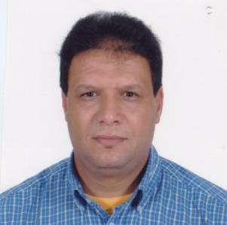 | COMPÉTENCES EN informatique :  - Développement des logiciels de Gestion sous Windev  - Informatique Bureautique:( Excel, Word, PowerPoint)  - Conception de sites Web :  - HTML/XHTML/CSS+PHP/MySQL  - Utilitaires utilisés:EasyPHP, Editeur NotPad++,  - Opérateur de saisie  - Base de Données relationnelles + Analyse Merise, SGBD Access  - Maintenance des ordinateurs du Bureau  - Installation/Réparation de système d’exploitation (Windows XP et 7)  .
DIPLÔMES REÇUS |  |  |  | DÉLIVRÉ PAR L’INSTITUT
Technicien spécialisé en informatique de Gestion  Développeur des applications informatiques  Diplôme de comptabilité |  |  |  | ISTA AGADIR  École française d’enseignement technique  Moroccan Institute of management
ÉTABLISSEMENTS PRIVÉS DE FORMATION PROFESSIONNELLE FRÉQUENTÉS EN TANT QUE FORMATEUR :

ANNÉE |  | NOM DE L’INSTITUT |  |  | VILLE
- 2015-2016  - 2011-2012  - 2010-2011  - 2009-2010  - 2008-2009  - 2007-2008  - 2006-2007  - 2005-2006  - 2004-2005  - 2003-2004  - 2002-2003  - 2001-2002 |  | - Institut Alpha de formation professionnelle  - Institut IPSIA  - Institut IGIA et IPSIA  - Institut INIAC et Groupe IPSIA  - Groupe PIGIER et Groupe IPSIA  - Institut SAGAM et Groupe IPSIA  - Groupe IPSIA et Institut SAGAM  - Groupe IPSIA  - Groupe IPSIA  - Institut IPSIA  - Institut ITIA  - Association Communauté de l’Arche Le levain |  |  | - Agadir  - Agadir  - Agadir  - Agadir  - Agadir  - Agadir  - Agadir  - Agadir  - Agadir  - Agadir  - Ville de Compiègne en France
ENTREPRISES FRÉQUENTÉES EN TANT QU’EMPLOYÉ :
1991-2001 |  |  | Société JANAT SA de transport Agrée  Poste occupé : Service Informatique |  | AGADIR

